第５学年 道徳科授業案

１ 主題名 きまりの意義 Ｃ［規則の尊重］
教材名 お客さま
出典 光村図書「きみがいちばんひかるとき」
２ 主題設定の理由
（１）ねらいとする価値について
きまりは守らなくても支障はないと自己判断したり、自分の損得だけで行動したりしていては、集団や社会の様々な規範を身に付けることは難しい。人と人が仲間をつくり、よりよい人間関係を形成する上で、集団や社会のために自分が何をすればよいのか、また、自分に何ができるのかを考える必要がある。きまりは個人や集団が安全に、かつ安心して生活できるようにするために存在している。きまりは何のためにあるのかを考えさせ、互いの権利を尊重し合い、必要なきまりをすすんで守ろうとする態度を養いたい。
（２）児童の実態について
学級遊びにおいて、きまりやルールが状況に合っていないと感じると、そのたびにクラスで話合いを重ねて改善し、みんなで遊びを楽しむことができる。このように、自分たちで決めたことは大切に守って行動しようとする姿が多く見られる。
その反面、きまりが何のためにあるのか理解していない場合は、このきまりは守らなくても支障はないと自己判断して、自分の損得だけで行動に移してしまうときがある。きまりによって自分や他者の権利を守っているということまで考えを巡らせることができていない。そこで、他人の権利を理解し、尊重し、自分の権利を正しく主張することと自己中心的な考えではよりよい生活はできないことについてじっくり考えさせたい。

（３）教材について
遊園地のきまりでは、肩車は禁止されていたが、ショーが始まると男の人が子供を肩車した。何度か注意されて下ろしたが、自分たちは「お客様」なんだと言い、納得していない。周りの人も同調していて、嫌な雰囲気になってしまった。「わたし」は気持ちが晴れないまま会場を後にした。互いの権利を尊重し合い、きまりをすすんで守るよさを実感させるために、「わたし」の状況に自己投影をさせ、何のためにきまりがあるのかということについて考えさせたい。
３ 「考え、議論する」授業の実現に向けて
導入の発問では、児童の身近にある遊園地の混雑している写真を用いることで、児童一人一人が教材の中で描かれている場面を自分の生活に置き換え、「きまりは何のためにあるのか」を考えていこうとする気持ちを高めたい。次の発問では、登場人物の「わたし」に自己投影させることで、一連の出来事に対して自分の考えをもち、中心発問につなげたい。中心発問では個々で考えをノートにまとめる時間を十分にとった後、グループトークを行うことで、自分の考えを再構築させる。さらに、学級全体でお客様とはだれかについて考え、みんなが嫌な気分にならないようにするにはどうしたらよいのか意見を交流することで、必要なきまりをすすんで守ろうとする態度を育てていきたい。
４ 本時における「多面的・多角的な見方」のとらえ
規則の尊重について、ルールをやぶる人と守る人の側面から考えたり、相互理解、寛容、善悪の判断、公正、公平、社会主義という視点からも考えたりすることができる。
５ 別葉より本時の位置づけ
 | １２月 | １月 | ２月
人権をふまえた５年生の取組 | 人権週間Ｂ［親切，思いやり］ あいさつ運動Ｂ［礼儀］  小東タイムＢ［親切，思いやり］ みんなでチャレンジＢ［親切，思いやり］
道徳 | 小さな国際親善大使 お客さま（本時）  Ｃ［国際理解，国際親善］ Ｃ［規則の尊重］
他教科・行事  との関連 | 社会（情報化した社会と産業の発展）  Ａ［善悪の判断，自立，自由と責任］/Ａ［節度，節制］/Ｃ［規則の尊重］

６ 本時の授業
（１）ねらい きまりは何のためにあるのかを考え、互いの権利を尊重し合い、きまりをすすんで守ろうとする態度を養う。
（２）準 備 【教師】読み物資料、挿絵、写真 【児童】道徳ノート
（３）過 程
学習活動と主な発問 | １ 混雑している状況で何かを見るときの気持ちを思い返す。  混雑している状況で何かを見るときはどんな気持ちでしょう  ２ 教材「お客さま」の話を聞いて、話し合う。  （１）「わたし」になったつもりで考える。  ショーの会場を後にした「わたし」はどんなことを考えていたでしょう | （２）この遊園地のきまりの意義について話し合う。  （個人→グループトーク→全体）  きまりは何のためにあるのでしょう | （３）本時の授業を通して、考えたことを交流する。  今日の授業を通して、どのようなことを考えたかな  ３ 本時のふりかえりを書く。
板書 | 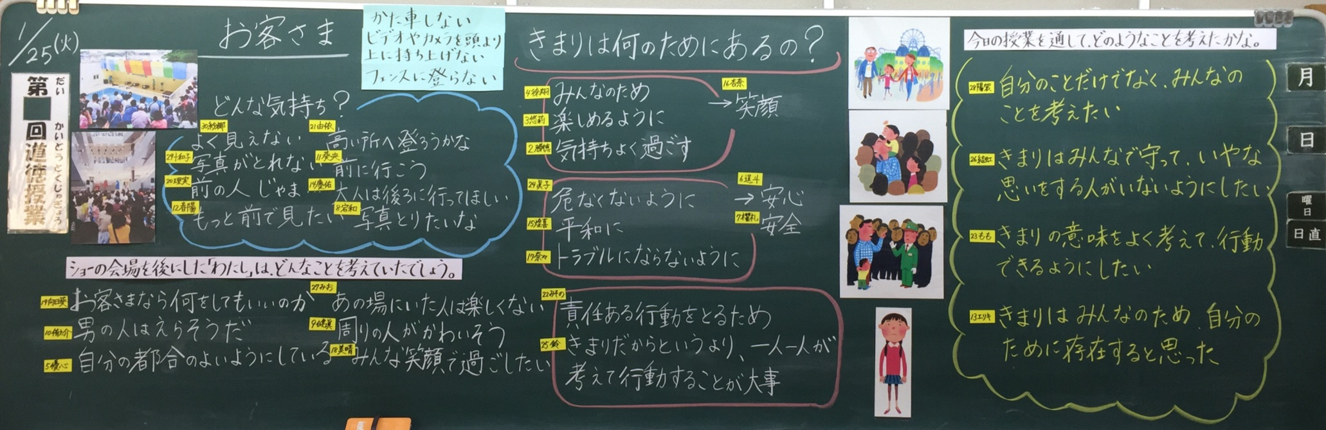
手立てと支援 | ・導入では、児童の身近にある遊園地の混雑している写真を用いることで、児童一人一人が教材の中で描かれている場面を自分の生活にも置き換えて考えられるようにする。  ・登場人物の「わたし」に自己投影させる発問をすることで、一連の出来事に対して自分の思いをもたせ、中心発問につなげる。 | ・中心発問に対する自分の考えを構築する時間を十分に与えることで、どの児童も自分の考えをもって話合いに参加できるようにする。  ・全体での話合いを行う前にグループトークを行う場を設定することで、児童が自分の考えを再構築し、全体での議論を通して考えを深められるようにする。 | ・自分自身の生活へと立ち返らせる発問をすることで、自己の生き方についての考えられるようにする。  ・これまでの自分と、これからの自分について、今日の授業を通して考えたことを書くように伝えることで、本時の学習をじっくり振り返らせる。

